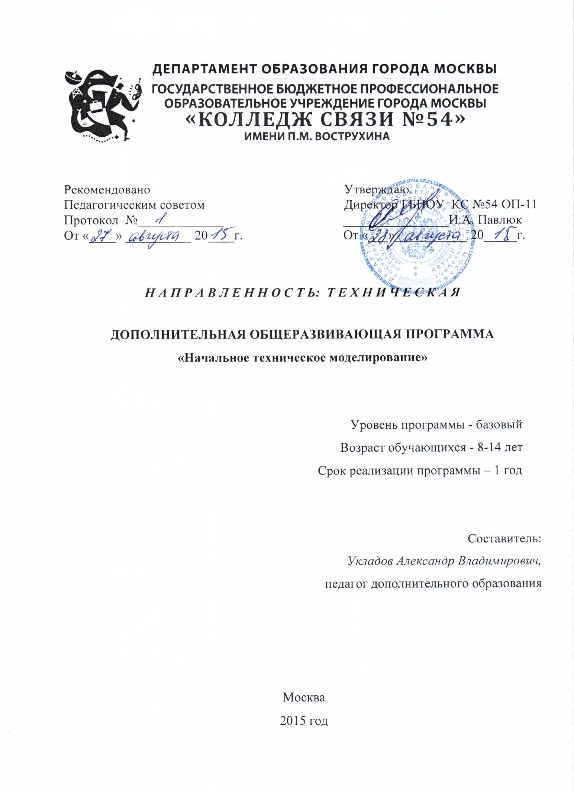
Содержание:
- Пояснительная записка …………………………………………………………3
- Учебно-тематический план ……………………………………………………..8
- Содержание ………………….…………………………………………………..9
- Методическое обеспечение …………………………………………………….11
- Список литературы, используемый при написании программы ………….14
- Приложение №1 ………………………………………………………………..15

ПОЯСНИТЕЛЬНАЯ ЗАПИСКА.
Данная программа имеет техническую направленность.
Программа является модифицированной на базе программы «Начальное техническое моделирование» (автор Рыльков В.Е., педагог дополнительного образования МБОУДОД «Дворец детского (юношеского) творчества», г. Выборг, 2014 год).
В современную эпоху научно-технического прогресса и интенсивного развития информационных технологий в России востребованы специалисты с новым стилем инженерного и научного мышления. Этот стиль предполагает учет не только конструктивно-технологических, но и психологических, социальных, гуманистических и морально-этических факторов. Формирование такого современного инженера-конструктора желательно начинать уже с младшего школьного возраста.
Техника вторгается в мир представлений и понятий ребенка уже с раннего детства, но в основном, как объект потребления. Моделирование и конструирование способствуют познанию мира техники и расширению технического кругозора, развивают конструкторские способности, техническое мышление, мотивацию к творческому поиску, технической деятельности. Творческая деятельность на занятиях в объединении позволяет ребенку приобрести чувство уверенности, успешности и социально-психологического благополучия. Программа является первой ступенью в освоении программ технической направленности. По окончании обучения в учебном объединении выпускники могут продолжить заниматься по программам технической направленности более высокого уровня сложности (автомоделирование, авиамоделирование, аэромоделирование, робототехника и др.).
Новизна программы заключается в создании системы обучения детей техническому моделированию. Программа разработана, как для детей проявляющих интерес и способности к моделированию, так и для детей, которым сложно определиться в выборе увлечения, и позволяет обучающимся проверить свои склонности, интересы и умения, что облегчает последующую социализацию ребенка в современном высокотехнологичном мире.
Актуальность программы обусловлена общественной потребностью в творчески активных и технически грамотных молодых людях, в возрождении интереса молодежи к современной технике, в воспитании культуры жизненного и профессионального самоопределения.
Педагогическая целесообразность программы заключается в том, что реализуется комплексный подход в техническом развитии обучающихся, используются новые технологии, направленные на развитие творческих способностей средствами конструирования и моделирования. Обучающиеся не только получают навыки работы с инструментами, чертежами, схемами, но и формируют технологические компетенции, а также адаптируются к социально-значимому труду.
Цель программы – развитие творческих и технических способностей детей посредством изготовления макетов и моделей несложных объектов.
Реализация поставленной цели предусматривает решение следующих задач:
Обучающие:
- познакомить с историей развития отечественной и мировой техники, с ее создателями;
- обучить правилам техники безопасности при работе с инструментами;
- обучить правилам работы с технической литературой и другими источниками информации;
- научить использовать различные материалы при изготовлении моделей и технических объектов;
- обучить читать простейшие чертежи и изготавливать по ним модели;
- обучать приемам и технологии изготовления несложных моделей и технических объектов.
Развивающие:
- развивать навыки работы с чертежно-измерительным и ручным инструментом при использовании различных материалов;
- развивать интерес к технике, устройству технических объектов;
- развивать техническое мышление, изобретательность, образное и пространственное мышление;
- развивать волю, терпение, самоконтроль.
- развить у учащихся потребности в творческой деятельности, в стремлении к самовыражению через техническое творчество;
- интерес к выбранному профилю деятельности.

Воспитательные:
- воспитывать дисциплинированность, ответственность, социальное поведение, самоорганизацию;
- воспитывать трудолюбие, уважение к труду;
- воспитывать чувство коллективизма, взаимопомощи;
- воспитывать чувство патриотизма, гражданственности, гордости за достижения отечественной науки и техники.
Отличительные особенности данной программы от уже существующих.
Предлагаемая программа нацелена на повышение не только уровня знаний по техническому моделированию и конструированию, но и на погружение обучающихся в культуру моделизма как творческого, инженерного и спортивного направления.
Возраст детей, участвующих в реализации данной дополнительной образовательной программы, составляет от 8 до14 лет.
В данном объединении преобладают разновозрастные группы. Деятельность разновозрастных детских коллективов дает высокие результаты, потому что в ее основе лежит особое общение детей.
Во время работы в группах разновозрастного состава всегда найдется старший, который сможет помочь разобраться в деталях изучаемой темы, и у младшего есть возможность получить поддержку и одобрение. При взаимодействии старшего и младшего большое значение имеет взаимообучение.
Срок реализации программы составляет 1 год.
Формы и режим занятия.
Формы проведения занятий:
- групповые – для всей группы, посвященные обсуждению общих практических и теоретических вопросов;
- индивидуальные консультации в рамках подгрупповых занятий.
Режим занятия во время практических занятий на территории включает в себя следующие моменты:
- организационный,
- осмотр площадки (для выбора наилучшей траектории полета и выбора скорости),
- подготовка моделей и проверка всех рабочих узлов,
- управление полетом,
- выявление допущенных ошибок, поиск их решения,
- конец занятий.
Режим занятия во время теоретических занятий в помещении (лекция):
- организационный момент,
- вводная часть (краткий рассказ о том, чем будем заниматься),
- опрос по пройденному материалу,
- лекция,
- отдых (перемена перед опросом),
- ответы на вопросы (вопросы по пройденному материалу к педагогу от обучающихся (если что-то не понятно); вопросы от педагога к обучающимся на предмет правильного усвоения пройденного материала),
- конец занятия.
Программа может корректироваться с учетом имеющейся материально-технической базы и контингента обучающихся. Количество детей в группе - 15 человек.
Обучающиеся занимаются 2 раза в неделю по 2 часа (2 раза по 45 минут с перерывом 15 минут) и один раз – 1 час (45 минут с перерывом 15 минут). Общее количество часов в год составляет 200 часов.
Ожидаемые результаты и способы определения их результативности.
По окончании обучения воспитанники будут знать:
- правила безопасного пользования инструментами;
- материалы и инструменты, используемые для изготовления моделей и технических объектов;
- основные узлы моделей и технических объектов;
- виды соединений на модели;
- способы изготовления моделей;
- основные термины технического моделирования;
- чертежные инструменты;
- теорию полетов.
Будут уметь:
- соблюдать технику безопасности;
- читать и изготавливать несложные чертежи моделей и разверток моделей, методом копирования;
- изготавливать несложные технические модели;
- организовать рабочее место;
- работать с доступной технической литературой и другими источниками информации;
- подбирать материал для модели;
- определять недостающие детали в модели и вычерчивать и изготавливать их;
- проявлять усидчивость в достижении конечного результата.
Формы подведения итогов реализации программы.
Подведение итогов по результатам освоения программы может проводиться в виде опросов, тестирования, соревнований.
Примерное тестирование и способы определения их результативности приведены в приложении №1.

УЧЕБНО-ТЕМАТИЧЕСКИЙ ПЛАН.

№ | Раздел | Теория | Практика | Всего
I | Вводное занятие. | 2 |  | 2
II | Материалы и инструменты. | 9 | 3 | 12
III | Графическая подготовка. Построение развертки простых геометрических фигур. Изготовление деталей по шаблону. | 6 | 15 | 21
IV | Изготовление макетов и моделей технических объектов из плоских деталей. | 2 | 30 | 32
V | Разработка и изготовление объемных макетов и моделей технических объектов. | 10 | 87 | 97
VI | Запуски моделей. Соревнования. | 6 | 26 | 32
VII | Заключительное занятие. | 2 | 2 | 4
 | ИТОГО: | 37 | 163 | 200

Содержание программы.
- Вводное занятие.
Теория. Техника в современном понятии. Значение техники в жизни людей, основные направления научно-технического прогресса. Цель, задачи и содержание работы. Понятия и терминология. Техника безопасности при работе с инструментом.
- Материалы и инструменты.
Теория. Виды и свойства материалов, применяемых при изготовлении моделей. Способы обработки материалов.
Практика. Приемы работы с картоном, деревом, пластиком, металлом. Приемы работы с инструментами (ножом, ножовкой, лобзиком).
- Графическая подготовка. Построение развертки простых геометрических фигур. Изготовление деталей по шаблону.
Теория. Углубление знаний о чертежных инструментах и принадлежностях: линейка, угольники, циркуль и др. Знакомство с линиями чертежа: линия видимого и невидимого контура, линия сгиба, осевая или центровая линия, сплошная тонкая. Осевая симметрия, симметричные фигуры и детали плоской формы. Рисунок, эскиз, чертеж – общие черты и отличия. Условные обозначения радиуса и диаметра окружности, деление окружности на разное количество частей. Правила порядок чтения чертежа, схемы, наглядного пособия. Закономерности построения развертки технического объекта.
Практика. Работа с чертежными инструментами и принадлежностями. Изготовление деталей по шаблону. Разметка с использованием линий чертежа и выполнение бумажных моделей (самолет), игрушек (голубь, планер, ракета, шлюпка и т.д.).
- Изготовление макетов и моделей технических объектов из плоских деталей.
Теория. Понятие о контуре, силуэте технического объекта. Расширение и углубление понятий о геометрических фигурах: различные прямоугольники, треугольники, круг, половина круга и т.д. Сопоставление форм окружающих предметов, частей машин и других технических объектов с геометрическими фигурами.
Практика. Изготовление геометрического конструктора из плотной бумаги. Создание силуэтов моделей (корабля, грузовика, самолета). Игрушки (голубь, планер, ракета и т.д.). Изготовление контурных моделей с щелевыми соединениями (ракета, самолет, пароход и т.д.) из картона по образцу, рисунку, шаблону, представлению, воображению, собственному замыслу.
- Запуски моделей. Соревнования.
Теория. Строение атмосферы скорость и направление ветер, осадки, рельеф местности.
Практика. Тренировочные запуски. Соревнования.
- Заключительное занятие.
Теория. Подведение итогов работы за год.
Практика. Демонстрация изготовленных моделей

Методическое обеспечение программы.
При реализации программы в учебном процессе используются методические пособия, дидактические материалы, фото и видео материалы, технические журналы и книги, материалы на компьютерных носителях.
Теоретические занятия проводятся с использованием элементов активных форм познавательной деятельности в виде бесед, диспутов, вопросов и ответов. Используются:
- словесные методы обучения (лекция, объяснение, рассказ, беседа, диалог, консультация);
- методы проблемного обучения - в виде проблемного изложения материала, постановки проблемного вопроса;
- методы графических работ (составление чертежей, работы с плакатами);
- наглядные методы обучения - в виде использования плакатов, макетов, деталей и узлов автомоделей.
Практическое занятие проводится как урок или тренировка с использованием элементом активных форм познавательной деятельности в виде самостоятельной деятельности, соревнований, конкурсов, игр. Используются:
- словесные методы в виде объяснения;
- наглядные методы в виде показа;
- игровые методы.
Для того чтобы уменьшить количество отходов, сэкономить материал и сократить время изготовления моделей и таким образом рационализировать процесс обучения, размеры заготовок делаются такими же или близкими к размерам деталей; готовится к занятиям только необходимый для работы инструмент на протяжении всего учебного года. В результате обучающиеся приучаются пользоваться во время занятий только необходимыми инструментами, материалами, наглядными пособиями и чертежами. Учитывая возрастные особенности обучающихся, теоретические вопросы освещаются в течение 10-15 минут, а с демонстрацией дидактического материала – до 20 минут. Особое внимание уделяется вопросам правил техники безопасности, которые строго соблюдаются во время практических занятий.
Изготовленные модели оцениваются на основании следующих критериев:
– точность соответствия модели её чертежу;
– устойчивость и управляемость модели;
- дизайн, экстерьер, аутентичность модели;
- правильность выбора и аккуратность изготовления.
Оценка изготовленной модели производится коллегиально при участии педагога дополнительного образования, самих обучающихся и их родителей. С учётом полученной оценки обучающиеся награждаются соответствующими призами и дипломами. Победители конкурсов, соревнований внутри учебной группы становятся кандидатами на участие в профильных районных, окружных, городских соревнованиях и конкурсах.
Материально-техническое обеспечение программы:
Для организации, эффективного и безопасного проведения образовательного процесса, по данной программе, имеется отдельный хорошо освещенный кабинет, достаточной площади, в соответствии с "Санитарно-эпидемиологическими правилами и нормами", обладающий вентиляцией и соответствующим электрооборудованием для подключения необходимой, в работе объединения, технической базы.
Кабинет оборудован специальными столами, за которыми работают обучающиеся, шкафами, в которых хранятся инструменты, расходные материалы, чертежи, учебная и справочная литература. А также, кабинет укомплектован столярным и слесарным инструментом.
В качестве дидактического материала имеются наглядные пособия, в виде простейших авиамоделей, авиамоделей средней сложности и сложных авиамоделей, а также оформленные учебные, информационные и фото стенды. Для реализации программы необходимо обеспечение материалами: сосна, липа, бальза, бумага, фанера, резина, набор клеев, горючее для полётов

Список литературы, используемый при написании программы.
- Ермаков А.Н. Простейшие авиамодели. — М.: Просвещение, 1984.
- Голубев Ю.А. Юному авиамоделисту. — М.: Просвещение,1979.
- История гражданской авиации СССР. — М.: Воздушный транспорт, 1983.
- Никитин Г.А. Основы авиации. — М.: Транспорт, 1984.
- Павлов А.П. Твоя первая модель. — М.: дОСААФ, 1979.
- Понтюхян С.П. Воздушные змеи. — М.: дОСААФ,1984.
- Рожков В.С. Авиамодельный кружок. - М.: Просвещение, 2006.
- Смирнов Э.П. Как сконструировать и построить летающую модель. - М.,2003.
- Столяров Ю.С. Развитие технического творчества школьников. Опыт и перспективы. - М.: Просвещение, 2003.
- Арлазоров М.С. Конструкторы.- Москва,2005.
- Арме М.Я., Полянкер А.Г. Дирижабли нового поколения - Киев, 2003.
- Вилле Р. Постройка летающих моделей-копий. – М.: ДОСААФ, 1986
- Голубев Ю.А., Камышев Н.И. Юному авиамоделисту. – М.: Просвещение, 1999.

.

Приложение 1

Общие параметры критериев педагогической оценки по мониторингу освоения дополнительной общеразвивающей программы.

Оценка по 10-балльной шкале.

Входной контроль | Теоретические задания.  Тестирование. Собеседование. | 0-3 | Теоретические знания отсутствуют.  Обучающийся никогда не занимался данным видом деятельности.
 |  | 4-6 | Обучающийся имеет минимальные представления о данном виде творчества.
 |  | 7-10 | Обучающийся имеет широкие представления о данном виде творчества.  На определенном уровне владеет данным видом деятельности.
 | Практические навыки.  Контрольные задания. | 0-3 | Полное отсутствие практических навыков.
 |  | 4-6 | Навыки находятся в начальной стадии формирования.
 |  | 7-10 | У обучающегося сформированные определенные навыки.
 | Личностное развитие. Наблюдение.  Собеседование. | 0-3 | Отсутствие заинтересованности.
 |  | 4-6 | Проявление частичного интереса к творчеству.
 |  | 7-10 | Обучающемуся интересен творческий процесс и результат этого процесса.
Промежуточный контроль | Теоретические задания.  Тестирование | 0-3 | Обучающемуся плохо дается усвоение теоретических знаний по данному виду творчества по следующим причинам: нерегулярное посещение занятий, отсутствие заинтересованности, склонность к другим видам творчества, проблемы в семье.
 |  | 4-6 | Обучающемуся усвоение теоретических знаний дается на базовом уровне. Более углубленное изучение предмета дается с трудом и требует дополнительных консультаций.
 |  | 7-10 | Обучающемуся хорошо дается усвоение знаний по данному предмету, включая углубленное изучение предмета на каждом этапе выполнения заданий.
 | Практические навыки.  Контрольные задания. | 0-3 | Обучающемуся плохо дается усвоение практических навыков по следующим причинам: нерегулярное посещение занятий, неаккуратность в выполнении заданий, невнимательность на занятиях, неумение сосредоточиться на определенных этапах выполнения задания, неумение выстраивать последовательность своих действий при выполнении задания.
 |  | 4-6 | Практические навыки находятся на хорошем базовом уровне. Для улучшения навыков необходимы более частые консультации на каждом этапе выполнения задания.
 |  | 7-10 | Обучающийся хорошо и четко выполняет практические задания в соответствии с образовательной программой объединения.
 | Личностное развитие.  Наблюдение.  Собеседование. | 0-3 | Обучающийся проявляет некоторый интерес к данному предмету, однако, не достаточный, чтобы изучить программу хотя бы на базовом уровне.
 |  | 4-6 | У обучающегося есть определенный интерес к данному виду творчества, но при возникающих затруднениях или более сложных заданиях интерес угасает.
 |  | 7-10 | Обучающемуся интересен творческий процесс и результаты этого процесса. Активное желание участвовать в выставках, конкурсах и т.д.
Итоговый контроль | Теоретические задания.  Тестирование. | 0-3 | Обучающийся не усвоил (или усвоил только на начальном этапе) теоретические знания по данному виду творчества.
 |  | 4-6 | Обучающийся усвоил базовые теоретические знания по данному виду творчества.
 |  | 7-10 | Обучающийся полностью усвоил теоретические знания в соответствии с образовательной программой данного объединения.
 | Практические навыки.  Контрольные задания. | 0-3 | Обучающийся не усвоил (или усвоил частично) практические навыки на базовом уровне.
 |  | 4-6 | Обучающийся усвоил практические навыки на базовом уровне.
 |  | 7-10 | Обучающийся полностью усвоил практические навыки по образовательной программе по данному виду творчества.
 | Личностное развитие.  Наблюдение. Собеседование. | 0-3 | Обучающийся не заинтересован в продолжении обучения по данному виду творчества.
 |  | 4-6 | Обучающийся заинтересован в получении итоговых результатов, но не уверен в продолжении обучения по данному виду творчества.
 |  | 7-10 | Обучающийся заинтересован в продолжение обучения по данному виду творчества и в том, чтобы выйти на более высокий уровень, как в теоретических, так и в практических знаниях по данному виду творчества.

50% - минимальный уровень усвоения
50%-80% -базовый уровень усвоения
80%-100% - максимальный уровень усвоения

